Staatsexamen VWO

2022
tijdvak 1
maandag 30 mei
09.00 – 11.00 uur

Natuur, leven en technologie

College-examen schriftelijk

Voor dit examen zijn maximaal 51 punten te behalen; het examen bestaat uit 22 vragen: 18 open en 4 gesloten vragen.

Het examen duurt twee uur.

Voor elke vraag is aangegeven hoeveel punten met een goed antwoord behaald kunnen worden.

Bij de beantwoording van enkele vragen moet het BINAS tabellenboek 6e druk geraadpleegd worden.

Het gebruik van een (grafische) rekenmachine is toegestaan.
Als bij een open vraag een verklaring, uitleg of berekening wordt gevraagd, worden aan het antwoord meestal geen punten toegekend als deze verklaring, uitleg of berekening ontbreekt.

Geef niet meer antwoorden (redenen, voorbeelden e.d.) dan er worden gevraagd.
Als er bijvoorbeeld twee redenen worden gevraagd en je geeft meer dan twee redenen, dan worden alleen de eerste twee in de beoordeling meegeteld.

Geef het antwoord van meerkeuzevragen in duidelijke hoofdletters.

- Tenzij anders vermeld, is er sprake van normale situaties.

Lexkesveer

Langs de Nederrijn nabij Wageningen aan de voet van de Wageningse berg ligt het veerpont Lexkesveer. Het is het oudste veer over de deze rivier en doet al sinds het begin van de 15de eeuw dienst tussen Veluwe en Betuwe.
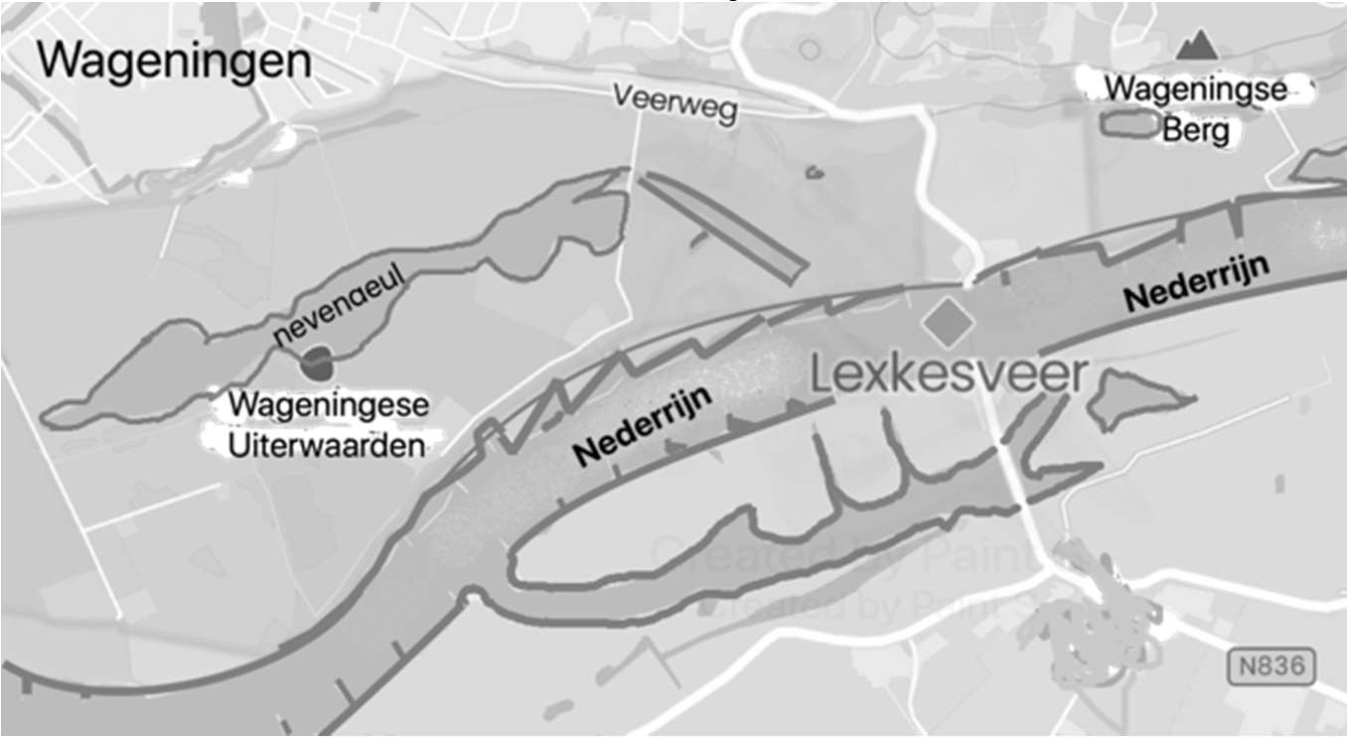
In het kader van het programma Ruimte voor de Rivier startte Rijkswaterstaat in 2009 project Lexkesveer met rivierverruimende maatregelen. Figuur 1 beeldt de huidige situatie uit, waarbij aan de zuidkant duidelijk een nevengeul of strang herkenbaar is, die alleen stroomafwaarts in open verbinding staat met de Rijn. Verder valt de brug over deze nevengeul op die de oorspronkelijke veerdam heeft vervangen, met als doel de economische functie van dit deel van de Nederrijn te behouden.

Figuur 1: Situatieschets Lexkesveer

Een belangrijk nevendoel van het project Lexkesveer is natuurontwikkeling. Zo is de nevengeul aan de zuidoever uitgerust met natuurvriendelijk brede oevers. Verder zijn verhogingen in het veld gemaakt voor vee en klein wild die dan uitwijkplaatsen hebben bij hoogwater.
2p 1 Waarom zijn brede oevers van de nevengeul bij Lexkesveer gunstig voor natuurontwikkeling in dit gebied?

De strang aan de Betuwezijde is mogelijk ontstaan door opwellend grondwater afkomstig uit de stuwwal van het Veluwemassief met de Wageningse berg als zuidelijke punt. Dit massief is ontstaan tijdens een van de tientallen glacialen tijdens het Pleistoceen. In een aantal van die glacialen daalde de temperatuur zo lang dat er ijskappen tot ver buiten het poolgebied voorkwamen en gletsjers in Nederland de latere stuwwallen vormden.
2p 2 Wat is de naam van het glaciaal waardoor de stuwwal bij Wageningen ontstond?
- Eemien
- Holoceen
- Linge-glaciaal
- Saalien
- Weichselien

Rivierverruimende maatregelen

Gezien de vermoedelijke invloed van onder meer klimaatverandering verwacht Rijkswaterstaat te moeten rekenen met andere maatgevende hoogwaterafvoeren dan de huidige. Voor de Nederrijn tussen Arnhem en Lexkesveer komt die afvoer uit op 4.000 m3/s, terwijl men extremen verwacht tot 4.400 m3/s (tabel in figuur 2). Bij die extremen zijn rivierverruimende maatregelen essentieel om de veiligheid van de bewoners van het rivierengebied te waarborgen. Het rivierwater kan verder ook ernstige schade toebrengen aan de dijken langs de Nederrijn en bruggen, zoals de Nederrijnbrug bij Heteren waarover de A50 is geleid, een belangrijke schakel in het nationale en internationale noord-zuidverkeer.

 | Bovenrijn | IJssel |  | Nederrijn
Rivierkm1 | 862 | 880 | 977 | 880 | 900 | 929
Hoogte2
Uiterwaard | 7,5 | 7 | 2,5 | 7,5 | 7 | 7
Zomerdijk | 12 | 8,5 | 4,5 | 9 | 9 | 8,5
Winterdijk | 16 | 12,5 | 6.5 | 11,5 | 12,0 | 13
Breedte
Zomerbed3 | 340 | 70 | 125 | 120 | 110 | 110
Uiterwaarden4 | 250 | 800 | 1.110 | 830 | 990 | 820
Totaal5 | 1.633 | 900 | 1.410 | 1.040 | 1.250 | 1.170
Maatgevende Hoogwaterafvoeren | 100% | 11% |  | 22%
Oude MHW | 15.000 | 1.700 |  | 3.500
Huidige MHW | 16.000 | 1.800 |  | 3.500
Toekomstige MHW | 18.000 | 2.000 |  | 4.000
Verhoogde MHW | 20.000 | 2.200 |  | 4.400
- Rivierkilometer vanaf de bron van de Rijn. Lexkesveer ligt nabij rivier- kilometer 900.
- Hoogtes t.o.v. bodem zomerbed (referentieniveau). Uiterwaardhoogte is gelijkgesteld aan kribhoogte.
- Breedte tussen de kribben.
- Som linker en rechter uiterwaarden, tussen zomerkades en winterdijk.
- Totale breedte tussen winterdijken.
Figuur 2: Indicatieve breedtes en hoogteliggingen in meters voor dwarsprofielen langs de Rijntakken alsmede de indicatieve gegevens betreffende de Maatgevende Hoogwaterafvoeren.

Fred is onderzoeker bij Rijkswaterstaat en doet modelmatig onderzoek naar de mogelijkheden die de nevengeul bij Lexkesveer biedt als wordt besloten deze bovenstrooms via een groene rivier aan te sluiten op de Rijn. Een groene rivier is in feite een door dijken begrensde, droge groenstrook. Alleen
bij extreem hoge waterstanden, “als het moet”, stroomt er water door en fungeert dan als een nevengeul.
Hij modelleert wat de gevolgen zijn bij een waterafvoer van de Nederrijn nabij Lexkesveer overeenkomend met een debiet van 2.200 m3/s.
In zijn model houdt Fred er rekening mee dat:
- de vaargeul gemiddeld ca. 2,80 meter diep is;
- de strang van Lexkesveer een lengte heeft van 3000 meter, een breedte van gemiddeld 100 meter en een diepte van gemiddeld 1,20 meter;
- de winterdijk 12 meter hoog is;
- er geen afvoer is via waterlopen ten noorden van de Nederrijn nabij Wageningen.
De overige gegevens leest hij af in de tabel in figuur 2.

In de beschrijving van zijn model komt de volgende afbeelding voor.
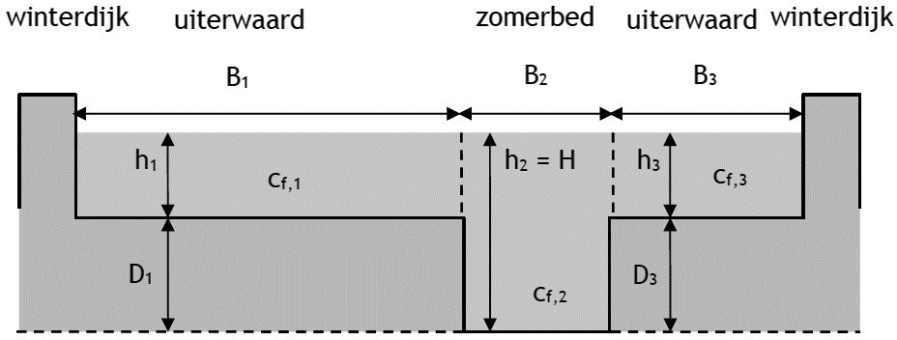
Figuur 3: Schematisch dwarsprofiel van een rivier bestaande uit drie secties: linker uiterwaard, zomerbed (vaargeul) en rechter uiterwaard.

Gebruik figuur 2 en figuur 3.
3p 3 Bereken wat het verschil in afvoersnelheid is wanneer de nevengeul van Lexkesveer wordt aangesloten op een groene rivier stroomopwaarts bij een gemiddeld debiet van 2.200 m3/s. Geef de resultaten met een nauwkeurigheid van één decimaal.

Verhard oppervlak in steden

Mede als gevolg van de klimaatverandering verwacht Rijkswaterstaat hoge piekafvoeren. Maar ook de aanleg van wegen, stadsuitbreiding en zelfs het betegelen van tuinen spelen een grote rol. De gemeente Arnhem subsidieert daarom het verwijderen van tegels uit tuinen. Het ontharden van de stad spreekt Desiree erg aan en daarom start zij een actie op school die er uiteindelijk toe moet leiden dat de school op de parkeerplaats de bestrating vervangt door geperforeerde tegels.
2p 4 Beredeneer welke invloed een toenemend verhard oppervlak langs de rivier heeft op:
- de hoogte van de piekafvoer stroomafwaarts;
- de tijd tussen zware regenval en het optreden van een piekafvoer stroomafwaarts.
Het lijkt erop dat de laatste jaren vaker straten en tunnels in steden na hevige regenval onderlopen doordat het hemelwater niet snel genoeg meer kan worden afgevoerd. Weerkundigen wijzen erop dat vooral in de warmere zomers een vergrote kans bestaat op extreme neerslag. Ook is er door toenemende verstedelijking, minder groenvoorzieningen en meer bestrating waaronder parkeerterreinen. Dat heeft tot gevolg dat een groter deel van het regenwater in een stad niet meer kan worden “geborgen“, zoals in de grond wegzakken of in een reservoir opgeslagen. Het regenwater moet dus door aparte en brede riolen snel worden afgevoerd.
Het stadsbestuur bespreekt allerlei mogelijke aanpassingen om die wateroverlast te voorkomen. De aandacht richt zich op een groot plein dat vaak onderloopt. Een ingenieursbureau krijgt de opdracht om een regenwaterafvoermodel te ontwerpen, die oplossingen voor het plein doorrekent.
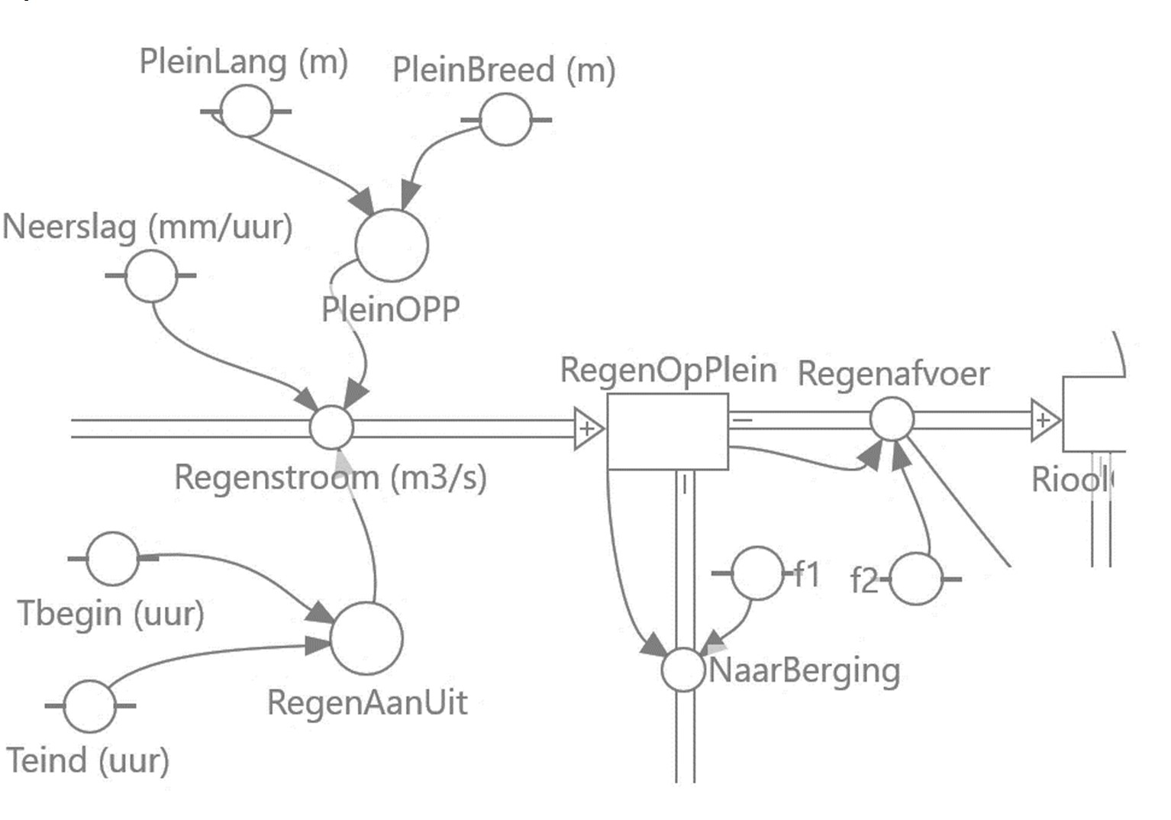
De verschillende onderdelen van het model (figuur 4) komen in deze opgave apart aan de orde.

Figuur 4: Deel van het model met de Regenstroom naar het plein.

Stel dat tijdens een hoosbui neerslag valt met 36 mm/u tussen Tbegin=1 uur en Teind=3 uur op het plein met de afmetingen van 200 bij 250 meter.
3p 5 Bereken daarmee zowel de Regenstroom in m3/s als de totale hoeveelheid regen die op het plein valt.

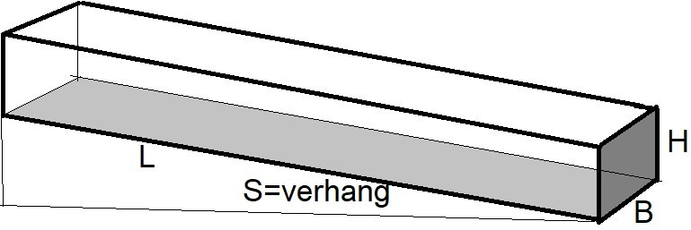
Figuur 5: Model van gedeeltelijk gevuld rioolkanaal met een klein verhang.

Ten tweede is het bestaande rioleringsstelsel van belang (zie figuur 5). Als het gaat regenen zullen de rioolbuizen het water opslaan (RioolOpslag).
De buizen hebben een vierkante (H=B) dwarsdoorsnede en een grondoppervlak RioolOPP. Als er meer water in het rioolstelsel is, zal de waterhoogte (RioolH) daarin groter zijn. Vanwege een gering verhang (S) in de rioolbuis, zal de aanwezige watermassa door de buis stromen waarbij dit stromende water wrijving met de wand ondervindt, uitgedrukt in de factor Cw. Voor de stroomsnelheid (v) in het riool geldt een vergelijkbare formule als in een rivier:

𝑣 = 2ƒ𝑔. ℎ. 𝑆/𝐶𝑤 = K . 2√ℎ

Hierin is g = 9,81 N/kg, S = verhang of schuinheid van de buis.
Alle constanten worden volgens de formule samengenomen in de constante
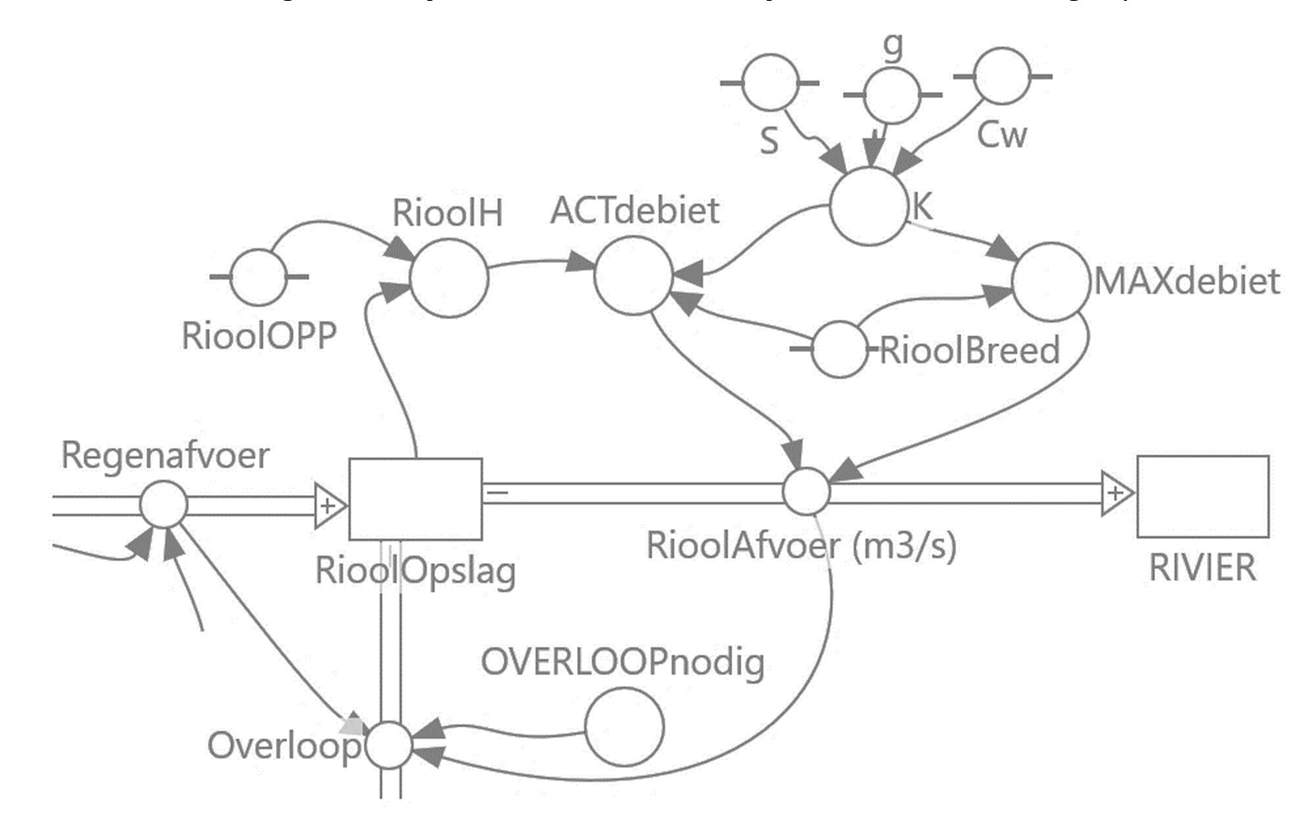
K. En h is de actuele hoogte van de waterstand in de buis, die het model berekent met h = RioolH = RioolOpslag / RioolOPP. (Deze berekende waarde kan eventueel groter zijn dan H, de feitelijke rioolbuishoogte).

Figuur 6: Deel van het model dat beschrijft welk deel van de regen via het riool afvloeit naar de rivier.
Als de waterhoogte (h) in het riool berekend is, dan volgt daaruit de stroomsnelheid en daarmee de RioolAfvoer met de debietformule: ACTdebiet = A * v. Die afvoer heeft een maximum als de buizen tot hoogte H = B is gevuld en dat maximum kan worden berekend.
3p 6 Bereken die maximaal mogelijke rioolafvoer (MAXdebiet) als de buis een breedte (en dus ook hoogte) heeft van 30 cm, een ruwheid Cw = 0,005 en een verhang van 15 mm per meter.

Het model (figuur 6) signaleert of er wateroverlast zal ontstaan en het kan de omvang daarvan ook aangeven. In het model is daarvoor de variabele “OVERLOOPnodig” opgenomen die alleen de waarden “Ja” of “Nee” kan hebben en waarmee het teveel aan water via “Overloop” wegstroomt naar een “TijdelijkeOverlast”.
2p 7 Hieronder staan enkele formuleringen met betrekking tot de voorwaarde voor het aanschakelen van de overloop. Kies de juiste formulering.
OVERLOOPnodig = “JA” als …. A “Regenafvoer > MAXdebiet” B “Regenafvoer > RioolAfvoer” C “RioolH > RioolBreed”

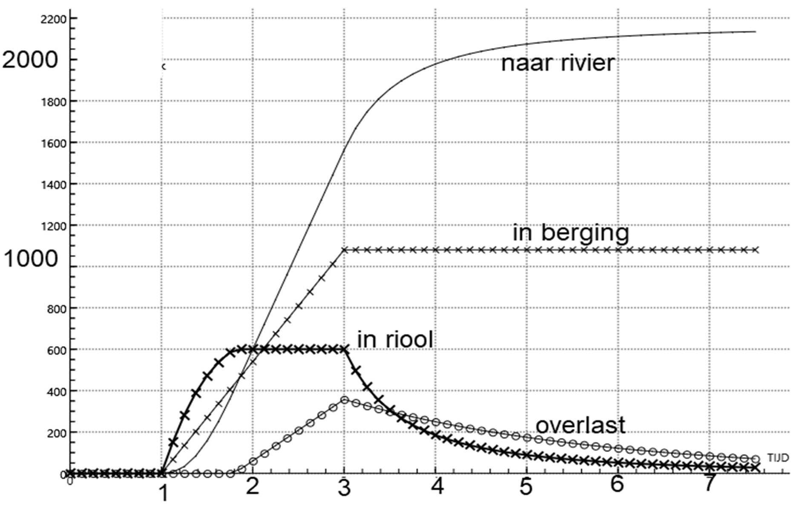
Met gebruik van de eerdere gegevens over een specifieke hoosbui en de inrichting van de riolering heeft de ingenieur zijn model laten rekenen. Het model rekent ermee dat 30% van de regen in de berging terechtkomt. Het model voorspelt enige wateroverlast bij een twee uur durende hoosbui met een neerslag van 36 mm/uur (zie figuur 7).

Figuur 7: Verdeling van het regenwater (in m3) zoals deze zich ontwikkelt in de uren rond de hoosbui [met 36 mm/uur].
3p 8 Beargumenteer met behulp van figuur 5 en figuur 7 en de werking van de besproken delen van het model of er meer, evenveel of minder wateroverlast is met een hoosbui die 48 mm/uur geeft, maar die 1,5 uur duurt. (Deze bui geeft dus evenveel regen af, maar in kortere tijd).

Navalny vergiftigd

Aleksej Navalny is een Russische advocaat die al een aantal jaren de Russische president Vladimir Poetin corruptie verwijt. Navalny werd in de zomer van 2020 plotseling onwel aan boord van een vliegreis door Rusland. Hij bleek ernstig ziek. Op verzoek van zijn vrouw mochten artsen in Berlijn hem behandelen. Zij bevestigde kort daarop dat in het bloed van Navalny sporen waren aangetroffen van het zenuwgas novichok. Novichok is een laag- vluchtige stof die het lichaam binnendringt via de huid. Het gerucht gaat dat deze stof was aangebracht op het ondergoed van Navalny. Zijn terugkeer in Rusland begin 2021 leidde tot vele demonstraties tegen het regime.
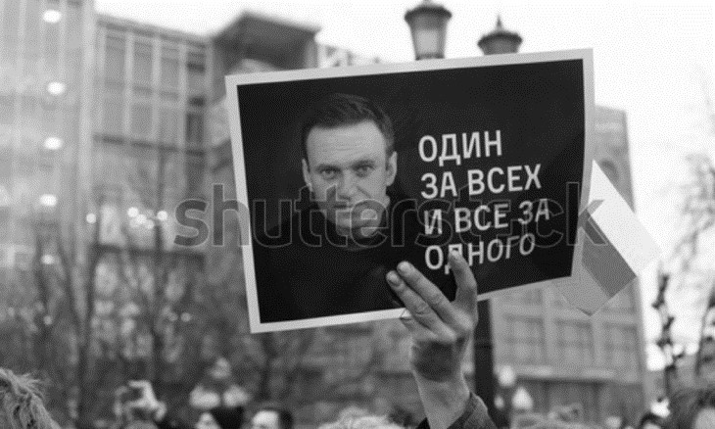
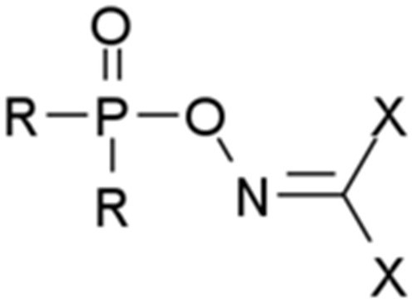
Figuur 8: Links: Demonstratie tegen Poetin
Rechts: De structuurformule van novichok

Novichok hindert de afbraak van de neurotransmitter acetylcholine (ACh) dat vrijkomt in de synapsspleet tussen zenuwcel en spiervezel. Het zenuwgif bindt aan het enzym acetylcholinesterase (AChE). ACh brengt impulsen over tussen zenuwcellen en spiercellen en regelt op die manier onder meer het samentrekken van de hartspier en de speekselproductie. Slachtoffers kunnen binnen enkele minuten overlijden aan een hartstilstand of stikken doordat overtollig speeksel in de longen terechtkomt.
1p 9 Wat is de functie van het enzym acetylcholinesterase waaraan novichok bindt?
Dat vergiftigde mensen grote kans hebben te overlijden aan een hartstilstand als niet snel wordt ingegrepen, heeft te maken met een verkramping van de kringspieren rond de kransslagaders. Die verkramping veroorzaakt namelijk een zuurstofgebrek in de achterliggende hartspier, waardoor hartkramp of “pijn op de borst” kan ontstaan. Vaak merk je dit eerst alleen als het hart harder moet werken, zoals bij inspanning.
2p 10 Welk deel van de hersenen stuurt de hartspier aan?
- amygdala
- cerebellum
- hypothalamus
- medulla oblongata
- prefrontale cortex

De neurotransmitter acetylcholine komt vrij in de synapsspleet, doordat synaptische blaasjes gevuld met deze neurotransmitter samensmelten met het celmembraan van de presynaptische cel. Dit proces gebeurt alleen wanneer voorafgaand ionen de cel binnenstromen en deze blaasjes mobiliseren.
2p 11 Welke instroom van ionen is noodzakelijk voor deze mobilisatie en wat is de oorzaak van deze instroom? Noteer op het antwoordblad het nummer (I of II) en de hoofdletter (A, B, C of D).
Instroom ionen: I calcium-ionen
II natrium-ionen
Oorzaak: A depolarisatie van het celmembraan
B hoge concentratie Cl- in het cytoplasma C lage concentratie Ca2+ in het cytoplasma D repolarisatie van het celmembraan
Wanneer een actiepotentiaal geleverd door een presynaptische cel ertoe leidt dat zich natriumkanaaltjes openen in de postsynaptische cel, ontstaat er een excitatory postsynaptic potential (EPSP). Maar dan is een actiepotentiaal in de postsynaptische cel nog niet gegarandeerd. Daarvoor zijn vaak meerdere EPSP’s bijna tegelijkertijd nodig, waarbij meerdere axonen van vaak meerdere presynaptische cellen betrokken zijn. De drempelwaarde voor summatie ligt op -55 mV (figuur 9). Summatie is het verschijnsel dat meerdere prikkels die ieder apart geen effect hebben, tezamen wel tot een reactie kunnen leiden.
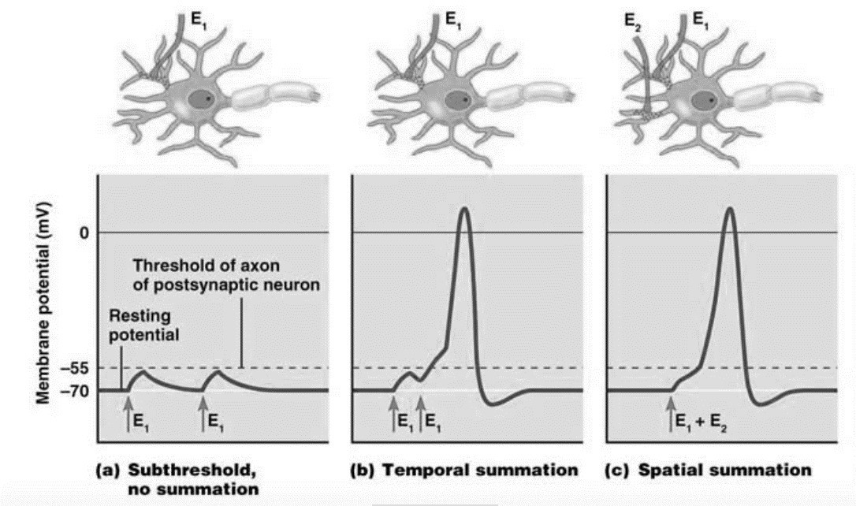
Figuur 9: Hoeveelheid EPSP’s die nodig zijn voor het doorgeven van een actiepotentiaal.

Nadia doet op een neurologisch laboratorium een onderzoek bij inktvissen om te zoeken naar een middel dat de werking van novichok tegengaat. Daarbij baseert ze zich onder meer op de diagrammen in figuur 9. In haar onderzoek experimenteert Nadia met verschillende chlorideverbindingen, zoals magnesiumchloride en sucralose, een chloride bevattende kunstmatige zoetstof.
2p 12 Beargumenteer waarom Nadia onderzoek doet met chlorideoplossingen als middel tegen novichok.

De Nobelprijs

De Nobelprijs voor natuurkunde is in 2020 toegekend aan wetenschappers die hebben aangetoond dat zich in het centrum van de Melkweg een “massief zwart gat” bevindt. Daarbij vulden twee experimentele onderzoeksteams elkaar aan, met baanbrekend instrumentarium. De Very Large Telescope op het European Southern Observatory (VLT, ESO) geleid door Dr. Reinhard Genzel maakte gebruik van de extreme precisie van Adaptive Optics dat is ontwikkeld door het team van Dr. Andrea Ghez.
Het onderzoek naar de vraag of Sagittarius-A een zwart gat bevat begon rond 1960 met de ontdekking van een zeer sterke bron van kortgolvige radiostraling. Die kan ontstaan als zeer snel bewegende geladen deeltjes in sterke magneetvelden bewegen. Om een zwart gat aan te tonen gaat het erom te bewijzen dat op die positie een grote massa in een klein volume zit.

Voor de ontsnappingssnelheid vanaf de oppervlakte van een astronomisch object geldt de formule:

𝑣𝑜𝑛𝑡 = ƒ(2𝐺𝑀/𝑅)
Waarin M de massa en R de straal van het object is; G is de gravitatie- constante.

In zijn Nobellezing merkte Genzel op dat een ster met dezelfde dichtheid als de zon, maar met een 500 keer grotere straal, geen licht meer laat ontsnappen.
3p 13 Toon met een berekening met gegevens uit Binas aan dat de uitspraak van Genzel klopt.

Nadat allerlei waarnemingsmoeilijkheden in 1992 waren overwonnen bleken er meerdere sterren rond een onzichtbaar punt in ellipsvormige banen te bewegen. Zie figuur 10 waarin die sterbewegingen en vooral die van de
S2-ster gedetailleerd in kaart zijn gebracht. Ook zijn in figuur 10 enkele kenmerken van die baan in de figuur opgenomen.
Met deze onderzoeksresultaten is onomstotelijk bewezen dat er zich in het centrum van de Melkweg een zwart gat bevindt. Met dit resultaat zijn er verdere mogelijkheden gekomen om nog meer voorspellingen van de algemene relativiteitstheorie te testen. Vandaar de Nobelprijs.
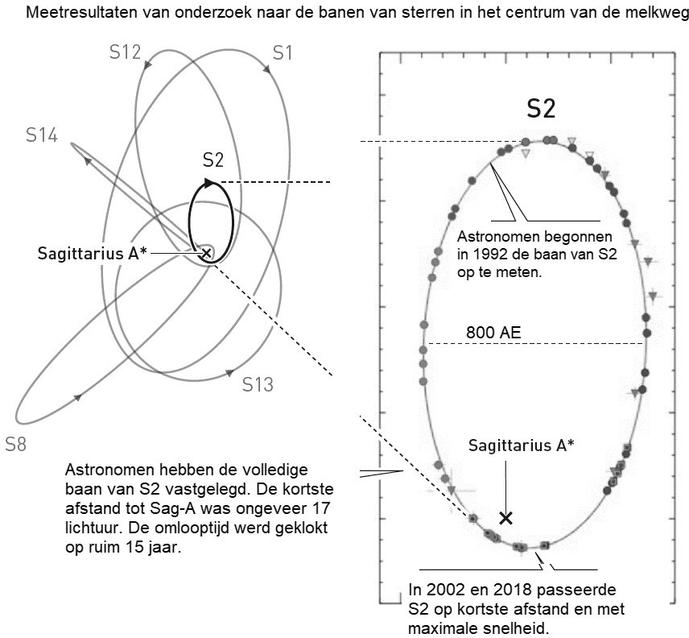
Figuur 10: Vanuit de Aarde waargenomen banen van sterren rond het centrum van de Melkweg.

Gebruik figuur 10.
2p 14 Leg uit:
- dat de grootte van de snelheid van ster S2 gedurende zijn rondgang verandert;
- dat de snelheid van S2 in de positie die hij bereikt in 2002 en 2018 maximaal is.
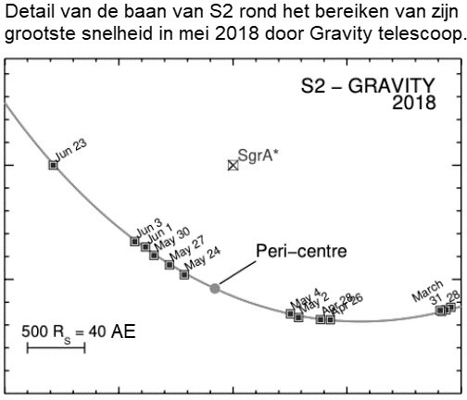
Figuur 11: Baandetail van de baan van S2

Gebruik figuur 11.
3p 15 Bereken de maximale snelheid rond 27 mei.

Met gegevens van de baan van een ster rond een zwart gat kan de massa van het zwarte gat worden berekend met de baanwet van Kepler. Daarbij kan de halve lange as van de baan worden gebruikt voor de “straal van de baan”. Dat is hier toegestaan, want de massa van de ster is veel kleiner dan de massa van het zwarte gat. Van alle sterren met hun baan in figuur 10 is de lange as van de ellips en de omlooptijd geschat. Deze baangegevens staan in figuur 12.

 | Halve lange as in [AE] | Omlooptijd [jaar]
S1 | 3300 +/- 190 | 94,1 +/- 9
S2 | 980 +/- 20 | 15,24 +/- 0,36
S12 | 2290 +/- 100 | 54,4 +/- 3,5
S13 | 1750 +/- 460 | 36 +/- 15
Figuur 12: Baangegevens van enkele sterren rond het zwarte gat

Gebruik figuur 12.
3p 16 Bereken de massa van het zwarte gat. Neem daarbij de gegevens waarmee het meest nauwkeurige resultaat wordt gevonden.
Men vraagt zich wel eens af wat er op 26000 lichtjaar afstand te zien zou zijn als er een object zo groot als de Aarde in 20 seconde geheel wordt opgezogen door dat zwarte gat. We kunnen er daarbij vanuit gaan dat 40% van de massa in stralingsenergie wordt uitgestraald.
3p 17 Bereken met behulp van de kwadratenwet wat daarvan de stralingsintensiteit op Aarde zou zijn. En vergelijk dat met de zonneconstante uit BINAS 32C.

Mengprofielen in de DNA-databank

In de DNA-databank voor strafzaken heeft het NFI (Nederlands Forensisch Instituut) onder andere DNA-profielen van daders, slachtoffers en op het plaats delict aangetroffen sporen opgeslagen.
Het DNA bestaat uit coderende DNA, dit DNA bevat de erfelijke eigenschappen zoals haarkleur, en niet-coderend DNA. Voor het opstellen van een DNA-profiel maakt men gebruik van het niet-coderend DNA.
2p 18 Geef twee redenen om juist niet-coderend DNA te gebruiken voor een DNA- profiel.

Als er een DNA-match is tussen een verdachte en een spoor op de plaats delict, beoordeelt een forensisch deskundige of de match geschikt is als bewijs. De forensisch deskundige kijkt echter niet alleen naar de bewijskracht van de DNA-match voor een oordeel over de geschiktheid van de match als bewijs.
1p 19 Waar moet de forensisch deskundige nog meer naar kijken om een oordeel te kunnen geven over de geschiktheid?

Niet alle DNA-sporen zijn geschikt voor de DNA-databank. Complexe DNA- profielen, zoals mengprofielen, kunnen niet altijd worden gebruikt. Als er aparte DNA-profielen kunnen worden afgeleid uit een mengprofiel, dan is de matchkans van deze DNA-profielen meestal substantieel groter.
De mengprofielen zijn vaak eenmalig vergeleken met de DNA-databank en belanden daarna op de plank. Het gaat om vijfhonderd tot zeshonderd DNA- profielen per jaar. Maar omdat de DNA-databank jaarlijks groeit met 20.000 profielen, loont het om vaker een nieuwe zoekronde te doen.
Voorheen moest dat handmatig gebeuren, maar vanaf begin 2021 gaat dat geautomatiseerd.
2p 20 Geef twee redenen waarom de matchkans groter is bij DNA-profielen uit een mengprofiel.
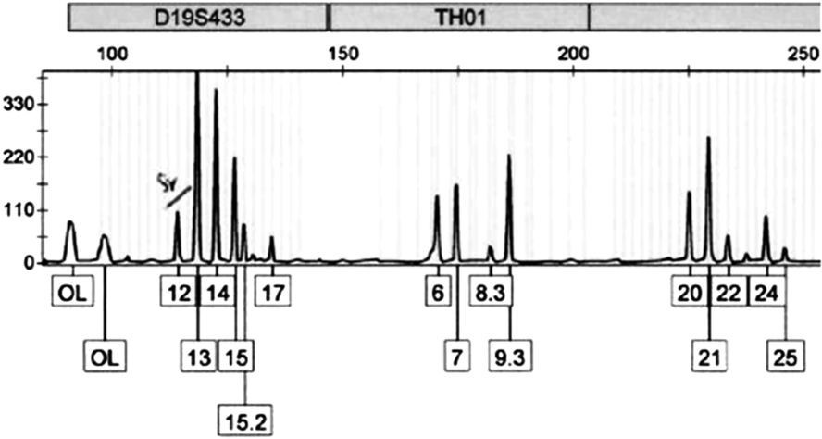

Figuur 13: Een deel van een DNA-mengprofiel

Gebruik figuur 13.
2p 21 Van hoeveel personen is het mengprofiel minimaal?
- 2 personen
- 3 personen
- 4 personen
- 5 personen
- 6 personen

3p 22 Op welke wijze kun je aan het geslachtskenmerk van het DNA-mengprofiel zien of het een mengprofiel van een man en een vrouw is, of van twee mannen? Ga er bij het beantwoorden van deze vraag van uit dat er van beide personen evenveel DNA aanwezig is.

